港口装卸新工艺
江苏万宝机械有限公司 郭永平
关键词：轮胎式移动、装船、堆高、效益、环保
“十二五”交通运输发展的总体要求，稳步推进基础设施建设，有序推进沿海港口建
设，完善煤、油、矿、箱等主要货种港口布局，加强资源整合，推进以临港工业为依托的沿海港口新港区开发建设。到2018年，我国沿海港口万吨级以上深水泊位适应度达到1.1:1。加快推进长江等内河高等级航道建设，实施南京以下12.5m 深水航道建设工程、荆江河段治理工程、西江航运干线和京杭运河扩能工程等重点项目。一系列项目实施后，将配套建设若干港口，建设什么样的码头，如何投资设备，做到节能化、环保化，利用有限的资源实现效益最大化，须改变传统的码头装卸工艺，采用先进的设备，投资理念由粗放型转向集约型。
港口码头从用途来讲，分为专用码头和通用码头，专用码头一般为项目配套建设，其工艺、设施、能力和主体相适应。通用码头则是发挥临海、江、河的优势，减少陆地运输成本，服务于地方经济建设，根据本地和周边地区的产业链特色进行港口规划。当地方产业比较单一，如单纯进出口煤、油、矿、粮其中一种，且品位种类不多，只要根据物料的特性选择装卸设备，流程相对简单。在经济发达地区，港口流转量大，产品品种、品位多样，交易形式各不相同，需要很长的港口和很大的码头。改革开发以来，我国经济发展突飞猛进，许多港口原来设计很小，而改扩建难度相当大，有的港口周边已经发展成小镇，码头无法向纵深发展。有的码头设计时只服务一种物料，随着时间的推移，增加了其他品种物料，这就需要在原有码头腾出空间。有的港口为了适应大型船只，泊位设计在江或海中，离码头有一定距离，通过卡车来回奔波装卸，效益很差。针对以上情况，现介绍几种设备，帮助港口提高效益、增强环保、节约能耗、扩大产能、增加功能。本文仅对通用码头如何改造和投资进行简单介绍。
轮胎式移动装船机
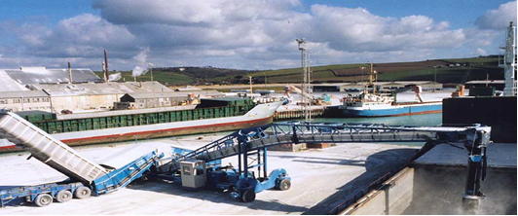
设备特点：本装船机是一套完全独立的系统，其结构简单合理、性能完备、使用可靠、稳定性好、维修方便。设备通用性强，生产效率高，适用于各种散货物料的装船作业，装卸能力能达到600M³/小时。移动式装船机与常规装船机相比较，它的能耗是常规的60%，大大节省了投资和资源损耗。船型从小型驳船到巴拿马型船。无须在码头布置固定轨道，可移动到任意位置；可采用自卸卡车、装载机或皮带输送机直接向装船机进料，采用自卸卡车、装载机配套具有稳流、储存功能的进料装置。
工作原理：物料通过装船机上皮带机输送至头部经伸缩溜筒落下对船舶装载。在装载过程中，通过整机行走机构的单独或组合动作完成对不同形式船舱进行装载，达到装船目的。另外伸缩溜筒机构、臂架俯仰的动作可适应不同水位及被装船舶物料高度的变化。
适用范围：当原有设施不能满足新材料的装船时，当需要提高港口运营能力时，当港口货物的品种多样化时，当租赁码头发运自有特殊产品时，移动式装船机是其理想的选择。
轮胎式移动堆料装置
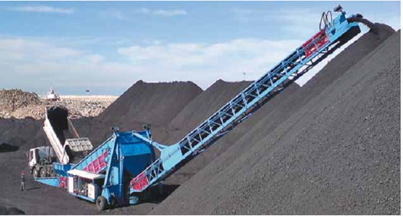
设备特点：堆料能力：600M³/小时；堆料高度：12.5米。输送臂架具有上下俯仰和左右旋转功能，极大提高堆料效率。进料装置具备稳流功能，保证连续、均匀、平稳地供料；整套系统实现了环保堆料，采用液压油缸悬臂拉杆或采用液压油缸推动升降，使卸料点降到最低水平，减少物料降落的距离；当输送有尘物料时，进料装置设计为厢式，进料口处增加橡胶帘罩，材料中含铁杂质时可配套高性能除铁器。
工作原理：移动堆料机自行到计划堆料的适当位置，自卸汽车或装载机以最快的速度将料倒进箱式进料料斗内，极大提高了运营能力，通过臂架上皮带机系统将物料抬高送至堆场。通过移动堆料装置及臂架可上下俯仰和左右旋转及溜筒前后摆动，以保证物料均匀分布到各个位置，从而实现堆料装置连续作业。
适用范围：对于材料稳定的大型堆场可采用固定式堆取料机，而对于临时堆场采用装载机堆料效率很差，颗粒小的物料很难堆到一定高度，且有很大的危险性；颗粒大的物料装载机来回碾压会破坏物料结构，产生经济损失；目前市场上有简易的堆料装置，其存在以下缺点：堆料效率差，堆料高度低，不适应有粉尘物料。
轮胎式移动皮带输送装置
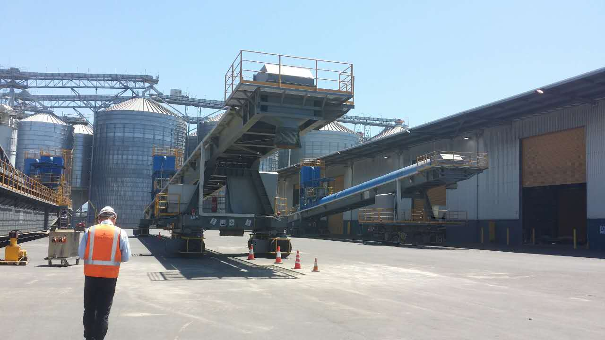
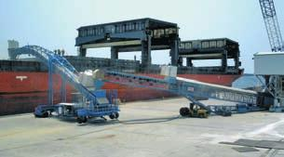
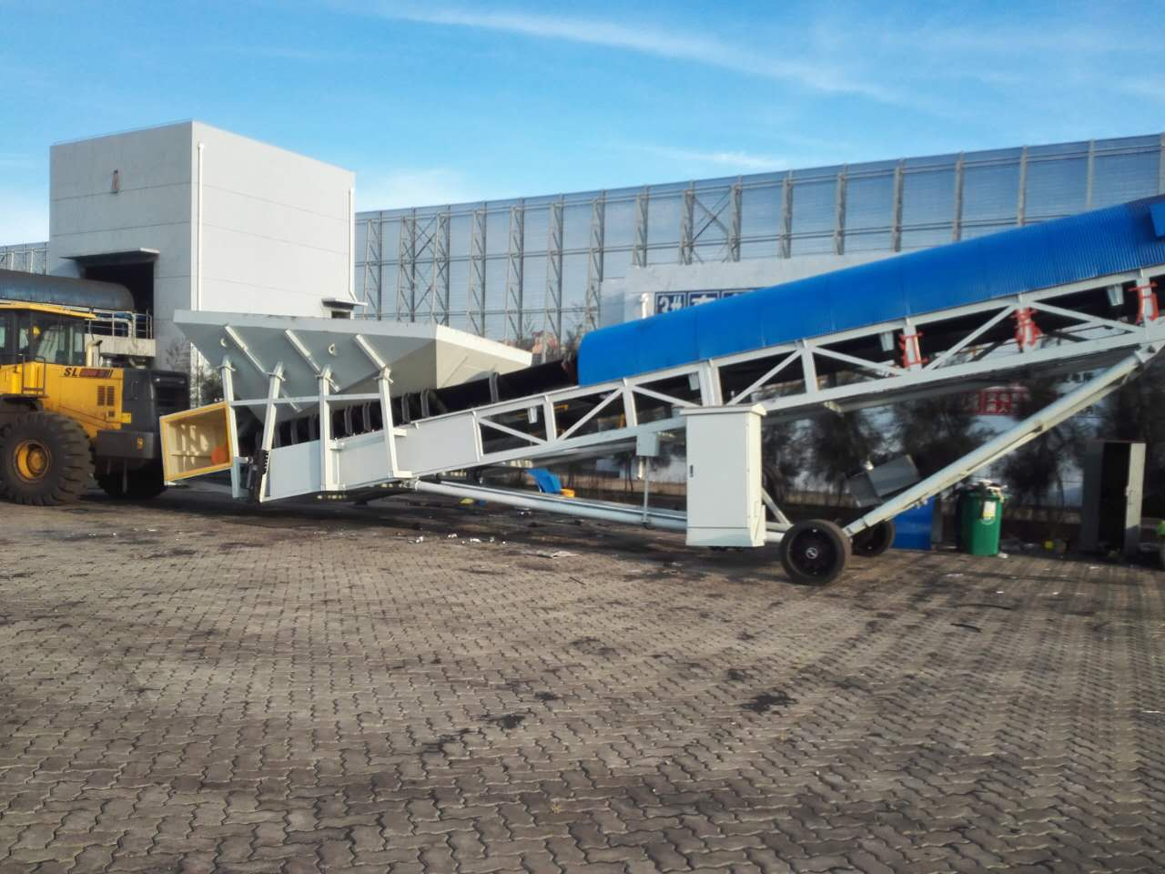
设备特点：轮胎式皮带输送系统采用将皮带机系统安装在任意位置自由移动的行走机构上，行走机构的行走轮采用轮胎模式。皮带输送系统臂架可以调节高度，输送装置具有水平调整功能，确保该装置在水平状态下运行；只要保证物料输送需要的角度，该装置可以通过调节臂架高度，在复杂的地形中输送物料；进出料口实行标准连接，每套装置是独立的输送系统，若干套皮带输送装置首尾连接可以实现长距离输送；进料端可配套移动式进料装置或移动式漏斗，输送到末端时，为方便出料口与接受装置的友好衔接，采用移动伸缩式皮带输送装置；输送有尘物料配套高效的移动式除尘设施。
工作原理：该装置迁移到位后，通过臂架调节机构将出料端调整到可以与下一节衔接的高度，通过水平调节机构将系统调整到工作状态，然后固定各个支撑点，运行时以支撑点受力保护轮胎。
适用范围：码头装船时船与原料堆场之间的距离具有不确定性；租用码头输送临时性材料；在一定区间架设固定式输送系统具有不经济性；原料堆场之间相互补料；需要提供一种灵活、机动的皮带输送装置，用于输送各种块状、粒状等松散物料。
轮胎式移动漏斗

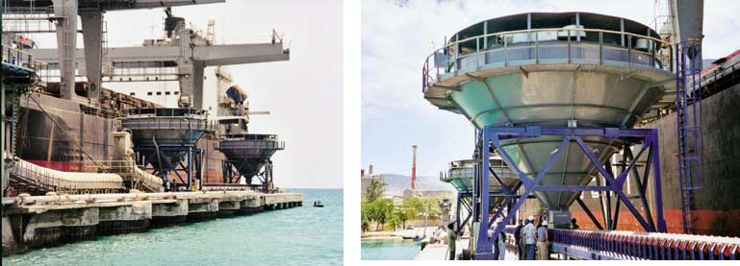
设备特点：轮胎式移动漏斗适用于如煤、炉渣、石灰石、铁矿、铝土矿等各种块状、粒状松散物料。当散装物料卸入漏斗时，产生的尘埃云成为主要污染源，漏斗内部特殊的结构可有效控制灰尘，漏斗分为上、下两个部分，由滞尘格分隔开来，集尘器产生的下沉气流通过滞尘格来防止灰尘逃逸，所收集的粉尘直接回收到主料流中；配套设计紧凑的小型除尘器，根据漏斗开口部分的尺寸，除尘处理风量可达到5万立方米/小时到20万立方米/小时。
工作原理：根据卸船工艺要求，通过机车将漏斗牵引到指定位置；通过电动液压推杆抬升漏斗，然后固定各个支撑点，运行时以支撑点受力保护轮胎；物料用抓斗卸到漏斗卸料区，卸料区的进料口和抓斗堵住了上扬的尘埃产生的尘埃云，气流通过滞尘格进入到集尘区，所收集的粉尘直接回收到主料流中，保证码头良好的工作环境。
适用范围：目前码头使用的漏斗有固定式和轨道式移动漏斗等形式，固定式漏斗当货船卸空某一区域后，须移动货船或漏斗，影响卸船效率；轨道式移动漏斗须在码头增加固定设施，投资很大，降低了码头的运用效率，且漏斗不能纵向移动。当遇到大型船舶时，仅需要增加更多的轮胎式移动漏斗即可提升码头的吞吐量；漏斗也可用于临时码头，无需改变基本设计即可适用于各种产品，如扩大经营范围到基础设施之外或已开始装卸新的货物抑可提供额外的能力。
以上伍种设备具有一下共同的特征是：
行走机构的行走轮采用轮胎模式，无须布置固定轨道，可移动到任意位置，使整个装置移动没有局限性；
不需专门的泊位或固定港口设施，不必扩大港口基础设施；
当不进行装、卸船作业时，可以在泊位上清空所有的移动设备，对现存的港口运转影响极小；
该设备可以轻松迁移到其它港口处，提升设备的利用率；
设备具有独立性，如果交易结束，装船机（期权）可以自由的迁移，甚至转卖。强劲的二手市场有效保障这些机器的剩余价值从而减少投资风险 ；
设备具有环保型，每套设备都可配套除尘、防尘设施。
综上所述，现代码头建设须改变传统的思维模式，无论是固定式还是轨道式装船机，将会使产品比较单一，投资很大，一旦有新的品种物料装船，工艺将无法适应，且占用码头大量空间资源。对于周期性有产品需要出港的，没有必要投入资金自建码头，只需根据自己的产品特性和船的大小购置一套移动式装船机，租赁附近别人的码头，投资很小。现代土地资源越趋稀缺，码头堆场越高，利用率越高，堆料机及装船机的进料装置能以最快的速度接受物料，堆料机从速度、高度、环保几方面科学设计，相当于新建一个中等规模码头。

